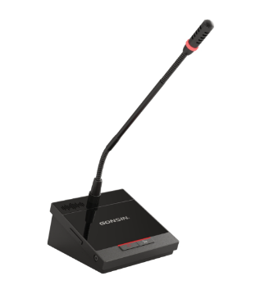

Бренд: GONSIN
Модель: DCS-2044C 510 mm

GONSIN Микрофонный пульт председателя DCS-2044C 510 mm - настольный проводной дискуссионный пульт председателя серии DCS-2044 предназначен для участия в совещаниях, организованных на базе конференц-системы 10000N.

Технические характеристики:

- Монтаж: установка на стол
- Способ подключения: кабель с разъёмами RJ45
- Частотная характеристика: 20 Гц – 20 кГц, поддержка частоты дискретизации 48 кГц
- Чувствительность: −46 дБВ/Па
- Эквивалентный уровень шума: 20 дБА (УЗД)
- Максимальный уровень звукового давления: 139 дБ (КНИ 3%)
- Коэффициент нелинейных искажений: 0,05%
- Отношение сигнал/шум: ≥ 96 дБ
Микрофон:
- Тип направленности: кардиоидная
- Направленность:
- 0° / 135° > 20 дБ (1 кГц)
- 0° / 180° > 15 дБ (1 кГц)
Аудио:
- Выход для наушников: 3,5 мм
- Встроенный громкоговоритель: 2 × 2 Вт / 8 Ом
Размеры:
- Длина микрофона на гусиной шее: 510 мм
- Размеры базы (Д × Ш × В): 140 × 120 × 65 мм
Вес:
- 1,16 кг
Условия эксплуатации:
- Рабочая температура: 0 °C ~ +45 °C
- Температура хранения: −20 °C ~ +50 °C

